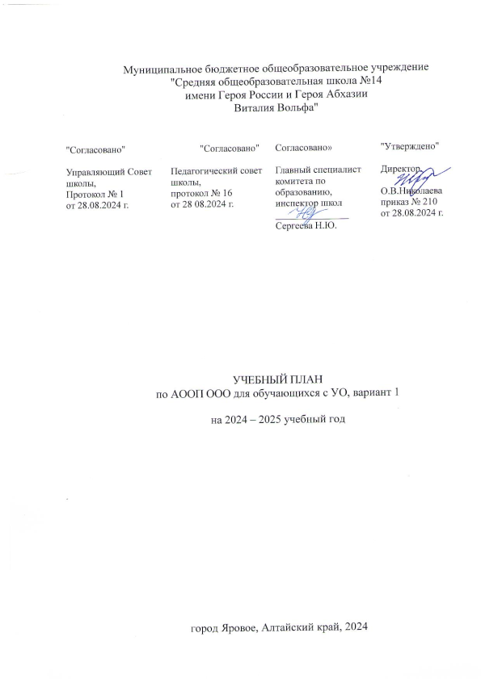

Пояснительная записка

Учебный план основного общего образования для обучающихся с УО (интеллектуальными нарушениями) муниципального бюджетного общеобразовательного учреждения "Средняя общеобразовательная школа №14 имени Героя России и Героя Абхазии Виталия Вольфа" (далее - учебный план) фиксирует общий объём нагрузки, максимальный объём аудиторной нагрузки обучающихся, состав и структуру предметных областей, распределяет учебное время, отводимое на их освоение по классам и учебным предметам.

Учебный план является частью адаптированной основной образовательной программы муниципального бюджетного общеобразовательного учреждения "Средняя общеобразовательная школа №14 имени героя России и Героя Абхазии Виталия Вольфа", разработанной в соответствии с ФГОС основного общего образования, с учетом Федеральной адаптированной образовательной программы основного общего образования, и обеспечивает выполнение санитарно-эпидемиологических требований СП 2.4.3648-20 и гигиенических нормативов и требований СанПиН 1.2.3685-21.

Учебный год в муниципальном бюджетном общеобразовательном учреждении "Средняя общеобразовательная школа №14" начинается 02.09.2024 и заканчивается 26.05.2025.

Продолжительность учебного года во 5-9 классах – 34 учебных недели.

Максимальный объем аудиторной нагрузки обучающихся 5 класса составляет 28 часов в неделю.

Образовательная недельная нагрузка распределяется равномерно в течение учебной недели, при этом объем максимально допустимой нагрузки в течение дня составляет:

* для обучающихся 5 класса - не более 6 уроков.

Распределение учебной нагрузки в течение недели строится таким образом, чтобы наибольший ее объем приходился на вторник и (или) среду. На эти дни в расписание уроков включаются предметы, соответствующие наивысшему баллу по шкале трудности либо со средним баллом и наименьшим баллом по шкале трудности, но в большем количестве, чем в остальные дни недели.

Изложение нового материала, контрольные работы проводятся на 2 - 4-х уроках в середине учебной недели. Продолжительность урока (академический час) составляет 40 минут.

С целью профилактики переутомления в календарном учебном графике предусматривается чередование периодов учебного времени и каникул. Продолжительность каникул в течение учебного года составляет не менее 30 календарных дней, летом — не менее 8 недель.

Учебные занятия проводятся по пятидневной учебной неделе.

Учебный план состоит из двух частей — обязательной части и части, формируемой участниками образовательных отношений. Обязательная часть учебного плана определяет состав учебных предметов обязательных предметных областей.

Обязательная часть учебного плана отражает содержание образования, которое обеспечивает достижение важнейших целей современного образования обучающихся с умственной отсталостью:

формирование жизненных компетенций, обеспечивающих овладение системой социальных отношений и социальное развитие обучающегося, а также его интеграцию в социальное окружение;

формирование основ духовно-нравственного развития обучающихся, приобщение их к общекультурным, национальным и этнокультурным ценностям;

формирование здорового образа жизни, элементарных правил поведения в экстремальных ситуациях.

Часть учебного плана, формируемая участниками образовательных отношений, обеспечивает реализацию особых (специфических) образовательных потребностей.

Таким образом, часть учебного плана, формируемая участниками образовательных отношений, предусматривает:

увеличение учебных часов, отводимых на изучение отдельных учебных предметов обязательной части;

введение учебных курсов, обеспечивающих удовлетворение особых образовательных потребностей обучающихся с умственной отсталостью и необходимую коррекцию недостатков в психическом и (или) физическом развитии;

введение учебных курсов для факультативного изучения отдельных учебных предметов.

Содержание коррекционно-развивающей области учебного плана представлено обязательными коррекционными курсами (коррекционно развивающими занятиями).

Время, отведенное на реализацию коррекционно-развивающей области, не учитывается при определении максимально допустимой учебной нагрузки, но учитывается при определении объемов финансирования.

Всего на коррекционно-развивающую область отводится не менее 5 часов в неделю из часов внеурочной деятельности.

Учебный план АООП УО (вариант 1) обучающихся V - IX классов

|  |  |  |  |  |  |  |  |
| --- | --- | --- | --- | --- | --- | --- | --- |
| Предметные области | Класс | Количество часов | | | | | Всего |
| Учебные предметы | V | VI | VII | VIII | IX |
| Обязательная часть | | | | | | | |
| 1. Язык и речевая практика | Русский язык | 4 | 4 | 4 | 4 | 4 | 20 |
| Чтение (Литературное чтение) | 4 | 4 | 4 | 4 | 4 | 20 |
| 2. Математика | Математика | 4 | 4 | 3 | 3 | 3 | 17 |
| Информатика | - | - | 1 | 1 | 1 | 3 |
| 3. Естествознание | Природоведение | 2 | 2 | - | - | - | 4 |
| Биология | - | - | 2 | 2 | 2 | 6 |
| 4. Человек и общество | География | - | 2 | 2 | 2 | 2 | 8 |
| Основы социальной жизни | 2 | 2 | 2 | 2 | 2 | 10 |
| Мир истории | - | 2 | - | - | - | 2 |
| История Отечества | - | - | 2 | 2 | 2 | 6 |
| 5. Искусство | Музыка | 1 | - | - | - | - | 1 |
| Рисование (изобразительное искусство) | 2 | - | - | - | - | 2 |
| 6. Физическая культура | Адаптивная физическая культура | 2 | 2 | 2 | 2 | 2 | 10 |
| 7. Технология | Профильный труд | 6 | 6 | 7 | 7 | 7 | 33 |
| Итого | | 27 | 28 | 28 | 28 | 28 | 139 |
| Часть, формируемая участниками образовательных отношений: | | 2 | 2 | 1 | 1 | 1 | 7 |
| История (ознакомительный курс) | | 1 |  |  |  |  |  |
| Биология (ознакомительный курс) | | 1 |  |  |  |  |  |
| Максимально допустимая годовая нагрузка (при 5-дневной учебной неделе) | | 29 | 30 | 30 | 30 | 30 | 149 |
| Коррекционно-развивающая область (коррекционные занятия и ритмика): | | 5 | 6 | 6 | 6 | 6 | 30 |
| Курс психологической коррекции | | 2 |  |  |  |  |  |
| Говорим правильно (логопедический курс) | | 2 |  |  |  |  |  |
| Ритмика | | 1 |  |  |  |  |  |
| Внеурочная деятельность: | | 5 | 4 | 4 | 4 | 4 | 20 |
| Разговоры о важном | | 1 |  |  |  |  |  |
| Дружина юных пожарных | | 1 |  |  |  |  |  |
| Функциональная грамотность | | 1 |  |  |  |  |  |
| Театральная студия «Вместе» | | 1 |  |  |  |  |  |
| Бисероплетение | | 1 |  |  |  |  |  |

Общий объем учебной нагрузки составляет 5066 часов за 5 учебных лет при 5-дневной учебной неделе (34 учебных недели в году).